ZADÁNÍ KONTINGENČNÍ TABULKY V SPSS – ANALYZE - DESCRIPTIVE STATISTICS - CROSSTABS
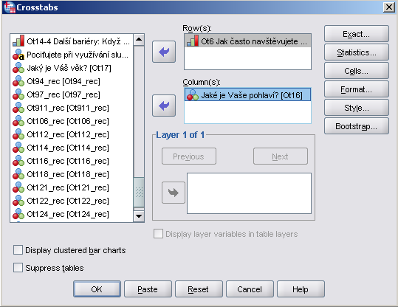

NABÍDKA V „CELLS“
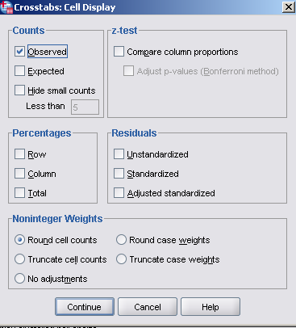

COUNTS – absolutní počty
Observed – jednoduše roztřídění osob (jednotek) v souboru
Expectes – očekávané četnosti za předpokladu nezávislosti obou proměnných (nulová hypotéza pro test statistické významnosti zní např: četnost návštěv knihovny se neliší podle pohlaví)
PERCENTAGES – relativní počty
Záleží na pozici proměnných. V našem příkladu column znamenají procenta z mužů a žen, row procenta z kategorií četnosti docházky:

Zde jsou sloupcová procenta, takže čteme např: 28,4 % studentek chodí do knihovny několikrát do týdne a z mužů chodí stejně často 24,3 % - takže žádný podstatný rozdíl.

Zde jsou řádková procenta, takže čteme např: Z těch, kteří navštěvují knihovnu několikrát do týdně tvoří 73 % ženy a 27 % muži. To už je veliký rozdíl – ale je dán nerovnoměrným zastoupením pohlaví ve vzorku – viz řádek Total!

A nakonec celková procenta: podíl jednotlvých kombinací z celkového počtu. Takže např. 6,8 % respondentů tvoří muži, kteří chodí do knihovny několikrát týdně.

DOPLNĚNÍ O TESTOVÁNÍ STATISTICKÉ VÝZNAMNOSTI (NEPOVINNÉ)

První fází analýzy je zjištění rozdílů – tedy věcné úsudky o povaze dat. Viz výše – zjistili jsme, že rozdíly mezi muži a ženami jsou velmi malé.

Druhá fáze nastupuje, pokud například najdeme rozdíly a chceme testovat, zda budou pravděpodobně k nalezení také v základní populaci. Jde o to, že když pracujeme s výběrem(vzorkem) vždy pracujeme s nějakou odchylkou od skutečnosti, proto chceme testovat, jaká je pravděpodobnost, že výsledky, které jsme našli budou způsobeny pouze výběrovou chybou a v základní populaci dané rozdíly vlastně vůbec neexistují.

RESIDUALS
Rezidua už se týkají testu statistické významnosti – jde o rozdíly mezi pozorovanými a očekávanými četnostmi. Rezidua můžeme zjišťovat v absolutní hodnotě – tedy jednoduše počty případů, nebo standardizovaná (zohledňuje vělikost souboru a tabulky).

Asjustovaná rezidua se hodí v případě, že chceme detailní přehled o statistické významnosti rozdílů mezi jednotlivými buňkami. Pokud jsou větší než 2 (-2), tak daný rozdíl můžeme považovat za statisticky významný.
NABÍDKA V „STATISTICS“
Pro tentokrát nás zajímá jen test Chí-kvadrát, ostatní jsou tzv. asociační a korelační koeficienty – k nim později.

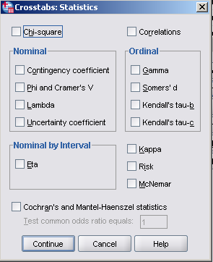

Test chí-kvadrát testuje do jaké míry se rozložení dat v kontingenční tabulce jako celku (srov. adjustovaná rezidua) statisticky významně odchyluje od náhodného rozložení (tedy takového, které by indikovalo nezávislost mezi proměnnými = nulová hypotéza.

Výsledek testu: Zajímá nás signifikance testu (ta může dosahovat hodnot od 0 do 1) – zde je 0,06 – tedy existuje 6% riziko chyby při zamítnutí nulové hypotézy. Úzus je zamítat nulové hypotézy v situaci, pokud chyba klesá aspoň pod 5 % (tedy řečeno jinak: s 95% spolehlivostí). Zde jsme těsně nad hranicí, takže nulovou hypotézu nezamítáme a můžeme říci, že v základní populaci nebudou existovat rozdíly v četnosti návštěv knihovny mezi muži a ženami.

(poznámka: jde o cvičný příklad, nezabýváme se zde způsobem výběru a repezentativitou – podmínkou pro testy významnosti je prostý náhodný výběr)

